**哪里可以下载最新版的操作系统软件**

**编辑：**Victor Bao

**机器人软件适用版本：**

**适用机器人**：UR3、UR5、UR10

**编辑时间：**2016/3/20

登陆下列网址，可以下载软件最新版

<http://www.universal-robots.com/download/>

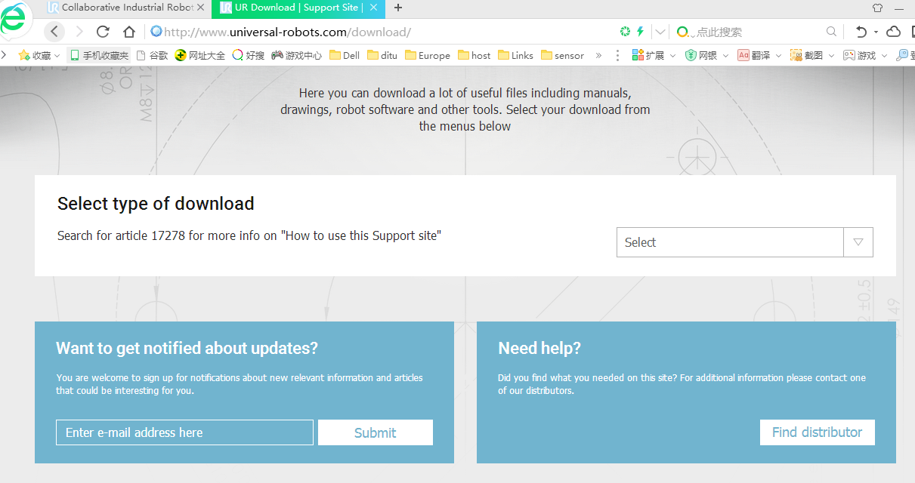

用户可以在右侧Select 处选择下载软件，并且接下来选择软件版本，找到自己想下载的版本。

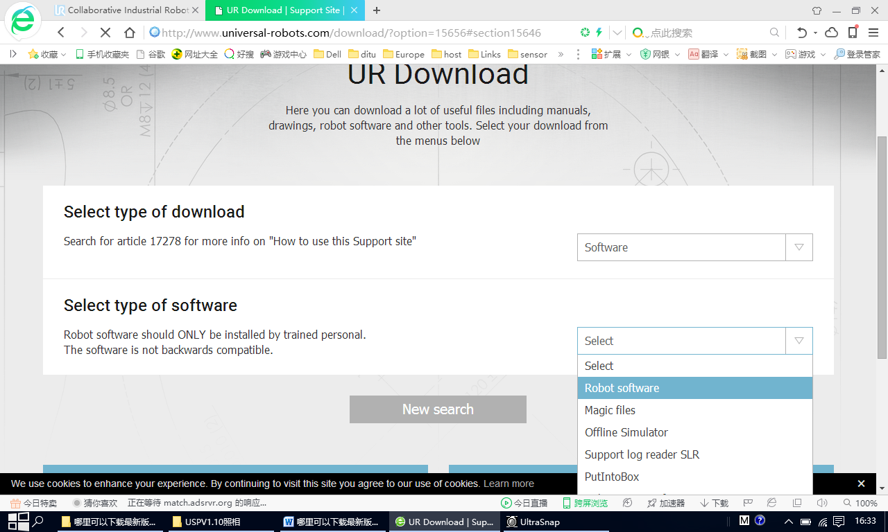

注意CB2和CB3的软件不兼容，不能将CB3的软件应用于CB2